2025 抗老化專業醫師高級培訓班
主辦單位：台灣生髮抗老化醫學會(內政部台內社第1010277969號)
協辦單位：台灣頭皮管理生植髮醫學會

前言
隨著全球高齡化趨勢加速，健康壽命已成為醫療、保健及美容領域的重要課題。過去我們著重於「延長壽命」，如今更強調「延長健康壽命」與「維持生活品質」。抗老化醫學（Anti-Aging Medicine）正是在此背景下迅速崛起的一門跨領域學科，融合臨床醫學、營養學、運動醫學、功能醫學、能量信息醫學、再生醫學及心理健康等多元領域，致力於預防、延緩並改善與老化相關的生理變化與疾病風險。

透過專家授課、案例分享與實務演練，學員將能深入理解抗老化醫學的核心價值，並在專業領域中有效運用這些知識，擴展自費市場，協助個人與社會共同邁向「健康老化」的新時代。我們誠摯邀請您加入此課程，與我們一同開啟抗老化醫學的新視野。
抗老化專業醫師高級培訓班課程為期兩天，完訓醫師頒給抗老化專業醫師證明
日 期 ：114年11月23日(星期日)、30日(星期日)
報名專線： (02)23899970 廖小姐 0933725377(Line ID)
教室地點：交通部台灣鐵路管理局五樓第一會議室
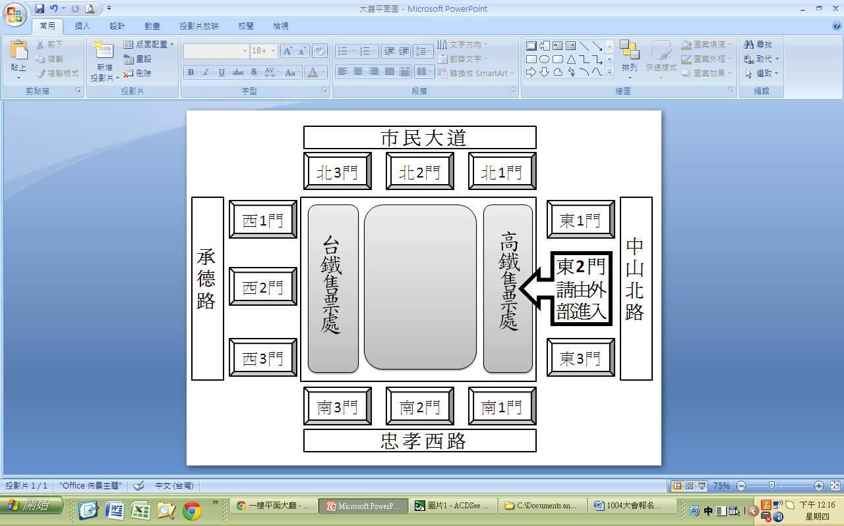
教室地址：台北市北平西路三號五樓(從外面東2門進入,搭電梯至五樓)

台北火車站一樓平面圖

2025抗老化專業醫師高級培訓班課程一 11/23
時 間 | 內 容 | 講 師
08:30~09:00 | 報到
09:00~09:40 | 2025抗老化概論趨勢分析  自由基與血管的維護 | 顏權騰理事長  頭皮管理生植髮醫學會
09:40~11:00 | 幹細胞與異時血清 | 潘扶適 醫師  生髮抗老化醫學會執行長
11:00~11:10 | coffee
11:10~12:00 | 從功能醫學到抗老醫學：  臨床實踐與產業發展 | 歐瀚文 醫師  瀚仕功能醫學執行長
12:00~13:00 | 午餐
13:00~14:20 | 頻率科技之生物醫學應用 | 張凌昇 教授  成功大學電機系教授
14:20~15:00 | 維生素療法(Vitamin Cure)  - 全球薈萃分析臨床數據 | 賴清山 教授  前美國威斯康辛州  醫學院終身教授
15:00~15:10 | coffee
15:10~15:40 | 自律神經失調的臨床分類與對策 |  | 王復蘇 醫師  復御有限公司董事長
15:40~16:10 | 慢性腎衰竭的治療 |  | 陳證文 醫師  北市聯醫泌尿科主任
16:10~16:40 | 腎功能逆轉案例分享 |  | 顏純左 院長  和平診所
16:40~17:10 | Q and A

2025抗老化專業醫師高級培訓班課程二 11/30
時 間 | 內 容 | 講 師
08:30~09:00 | 報到
9:00~9:40 | 免疫療法新趨勢-  精準診斷與客製化治療 | 李建謀 教授  富禾生醫創辦人/總經理
9:40~10:10 | 疼痛療法一  終結肌肉痠痛的速效法：乾針治療 | 陳瑋豐 醫師  高國峯骨科診所
10:10~11:30 | 疼痛療法二:筋膜平衡注射 | 卓裕森 醫師  卓立復健科診所
11:30~11:40 | coffee
11:40~12:10 | 疼痛療法三  偏頭痛的輔助醫學療法 | 洪志鵬 院長  成美麗人診所
12:10~13:00 | 午餐
13:00~13:40 | 自然醫學在抗老化的應用 | 蔡松彥 院長  安泰如康學院
13:40~14:20 | 針灸治療睡眠障礙  的原理與臨床應用 | 林建雄 院長  汏樹中醫診所
14:20~15:00 | 賀爾蒙療法 | 張芳維 博士  北市聯醫婦幼主任
15:00~15:10 | coffee
15:10~15:50 | 外泌體、幹細胞臨床運用之我見 | 賴榮年 教授  愛群醫療集團總院長
15:50~16:30 | 食物療法（Food Cure)  - 全球薈萃分析臨床數據 | 賴清山 教授  前美國威斯康辛州  醫學院終身教授
16:30~16:50 | 睡眠治療 | 何旭爵 醫師  安法診所
16:50~17:00 | 結業式及頒發證書

2025抗老化專業醫師高級培訓班報名表
報名回函
姓 名： __出生年月日____________ |  | 餐 飲：□葷食 □素食
ATM匯入者請填 ，繳費日期：
銀行名稱： ，帳號末五碼：
E-Mail：
服務單位： |  | 職 稱：
通訊地址：
聯絡電話 | （O） 傳真  （H） 手機
抗老化專業醫師課程：限醫師資格
會員醫師:□優惠價兩日課程早鳥價25000元(10/20前)
原價30000元11月23日上課時請繳交兩吋彩色照片
非會員醫師：□優惠價兩日課程早鳥28000元(10/20前)
原價35000元11月23日上課時請繳交兩吋彩色照片
課程結束醫師頒發抗老化專業醫師證書
共計___________________________限額50名，額滿為止
教室地點：交通部台灣鐵路管理局五樓第一會議室
教室地址：台北市北平西路三號五樓(從外面東2門進入,搭電梯至五樓)

報名方式：填妥以下表格
匯款至台北富邦銀行城中分行(012)
戶名：社團法人台灣生髮抗老化醫學會
帳號：731-102006660
↓
傳真收據、報名表至本會 FAX：02-2389-1042
↓
來電確認 TEL：02-2389-9970 廖小姐(Line ID 0933725377)

